План работы детского объединения

Дата: 07 февраля 2022 г.
Детское объединение: «Мир красок»
ФИО педагога: Аверьянова Наталья Александровна
Время по расписанию: понедельник 2 группа 15.20 - 16.20;
3 группа 16.30 – 17.30.

Тема занятия | Золотая хохлома
Содержание занятия | Теория  Знакомство с хохломской росписью. Особенности росписи и техники.
Практика
Рисование полосы «Рябинки» на чёрной полосе.
 | Интернет-ресурсы
Практическая работа | Этапы | Образец
 | Здравствуйте!  В России очень много областей и городов. Издавна наша Русь славилась своими ремёслами, которые изготовляли мастера. И была наша страна красивая и богатая. Она возникла очень давно и у неё древняя и интересная история. Вот историю одного села с его чудо – мастерами я вам и поведаю.  Сказ о «Хохломе»  Сказывают в народе о чудо – мастере, который жил в нижегородских лесах. Построил мастер дом в лесу, на берегу реки Хохломки, и начал мастерить посуду. Вот раз прилетела к нему Жар-птица. Мастер накормил её крошками, и птица захотела отблагодарить его. Задела она своим крылом простую деревянную посуду, и вмиг посуда стала словно золотая. Да такие необычные узоры на ней появились, что глаз не отвести! Научила Жар- птица мастера расписывать посуду затейливыми узорами да покрывать её так, что она светилась, словно золотая.  Узнал про это царь, и очень ему захотелось, чтобы такая посуда была только у него во дворце. Вот и послал царь своих солдат, чтобы привели мастера во дворец. А Жар-птица узнала обо всём и прилетела к мастеру, предупредила его. Не захотел мастер во дворец идти, только для царя такую красивую посуду делать. Собрал он мужиков из соседних деревень, рассказал им секрет изготовления «золотой» посуды, а сам исчез вместе с Жар-птицей. Никто их больше нигде и никогда не встречал. А секрет мастера до сих пор люди помнят и радуют людей красивыми изделиями.  Роспись хохломских изделий полна неповторимого своеобразия. Давайте внимательно её рассмотрим. Традиционные элементы Хохломы – красные сочные ягоды рябины и земляники, цветы и ветки. Нередко встречаются птицы, рыбы и звери.  Ветка плавно изогнулась и колечком завернулась.  Рядом с листиком трёхпалым земляника цветом алым.  Засияла, поднялась, сладким соком налилась.  А трава, как бахрома, золотая хохлома!  Этот узор получил название «Кудрины». Роспись «Кудрина» представляет собой богатый, пышный узор с круглыми, затейливыми завитками, напоминающими кудри. Рисуют не сами узоры, а тёмный фон. А получившийся сам собой узор дополняют.  Чаще всего встречается «Травный орнамент». Ведущий стебель называется - криуль.  Узор «Листочки», чаще всего тройные, декоративные.  «Травка» - чёрно-красная трава по золотистому фону – считается классикой.  Рассказ про «Золотую хохлому» вы можете посмотреть по видео:  https://drive.google.com/file/d/1CqYHW45Rs8-js_SDT-zqe_h7m04d5EaD/view?usp=sharing  А сейчас порисуем.  Рисовать будем в нетрадиционной технике, используя знакомые материалы (восковые мелки и гуашь чёрного цвета).  Итак, начинаем:  1.В начале полосы восковым мелком золотого цвета или жёлтого рисуем рябиновый листочек, который состоит из пяти частей.  2.После рябинового листочка тем же цветом, рисуем несколько изогнутыми вверх линиями веточку рябины.  Красным восковым мелком рисуем рябиновые ягодки.  3.Вновь берём золотой восковой мелок (или жёлтый) и продолжаем рисовать рябиновую веточку, но изгибом вниз, также несколькими линиями.  И завершаем рябиновым листочком, как в начале нашего рисунка.  4.Восковым мелком зелёного цвета «оживляем» нашу рябиновую гирлянду кудрями, изогнутыми травками разного размера, по своему усмотрению добавляя их между листочками и веточками.  5.С помощью линейки и красного воскового мелка обрамляем сверху и снизу нашу гирлянду.  6.Прямо на рисунок, выполненный при помощи восковых мелков мы наносим чёрную гуашь (кисточку почаще смачиваем водой) и видим, как краска на глазах заполняет фон и скатывается с рисунка.  Если краска у вас густая, и рисунок, в какой то части, не проявился, то смочите кисть водой и чуть-чуть размойте в этом месте водой. Лишнюю воду можно аккуратно собрать сложенной углом бумажной салфеткой.  Остаётся только высушить работу.  Вот так легко мы справились с невероятно сложной задачей – нарисовать хохлому на чёрном фоне и чтобы при этом ничего не слипилось.  Желаю удачи! И как всегда жду фото, выполненной работы. | 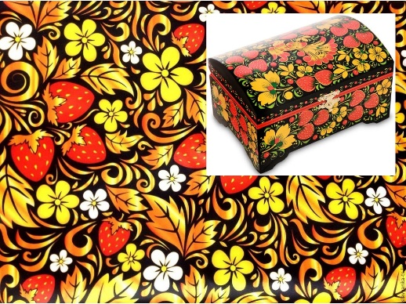  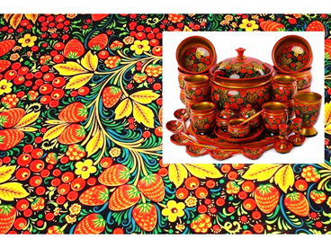  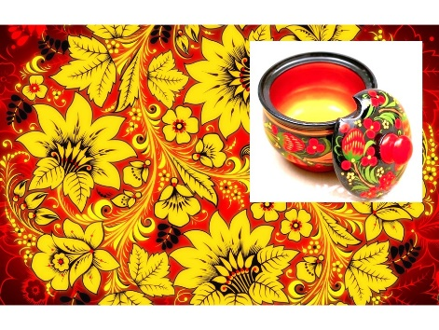  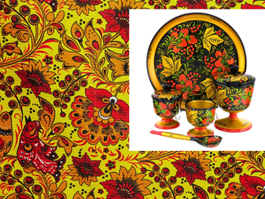  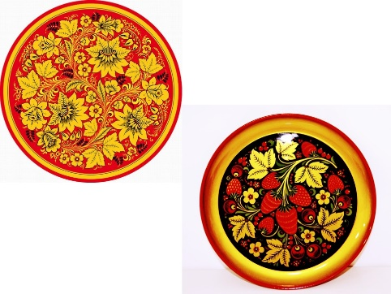  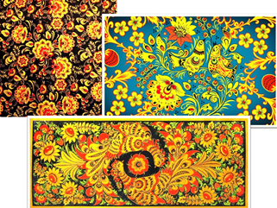  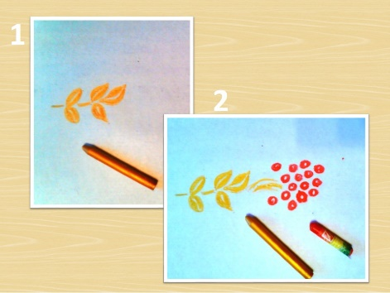  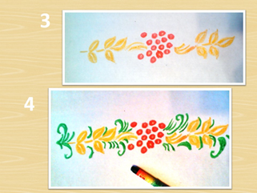  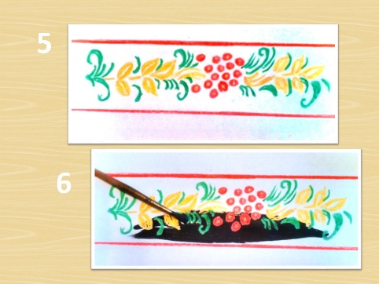  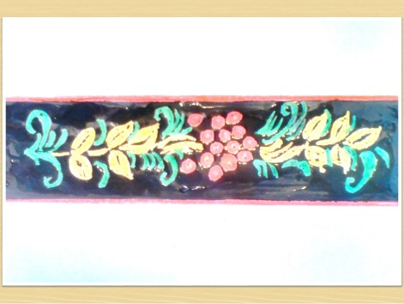
Формы обратной связи | В комментариях или сообщении:  https://vk.com/club186094931  Представить фото выполненной работы в WhatsApp педагогу ДО

